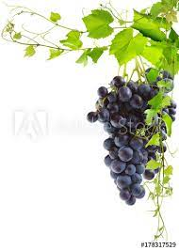
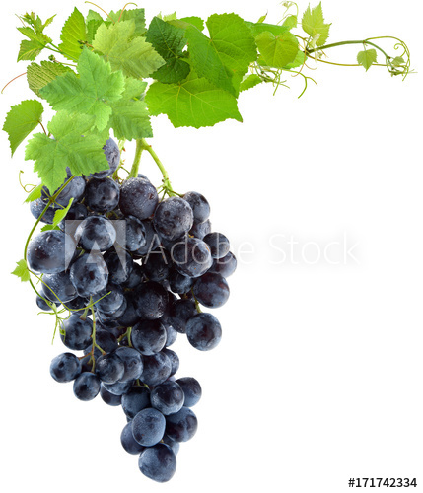
LA GAZETTE

LE DICTON DU MOIS
“L'automne est une saison sage et de bon conseil.”
Nous souhaitons un bon anniversaire à Mme Quiquehan.
Bienvenue à Mme Testa

Menu à thème : le Sénégal

Les saveurs demeurent des stimuli importants chez le sujet âgé. Moteurs de l’appétit, ils jouent également un rôle dans les capacités de réminiscences telle la fameuse « madeleine de Proust ».
Ainsi les menus à thème, proposés par notre diététicienne, ravissent les papilles des résidents.
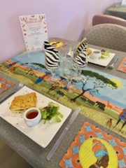
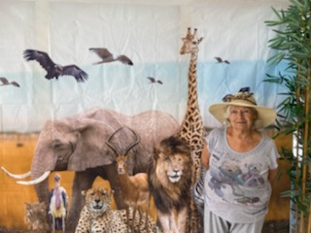
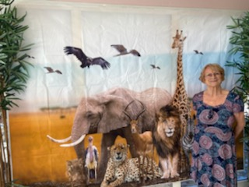
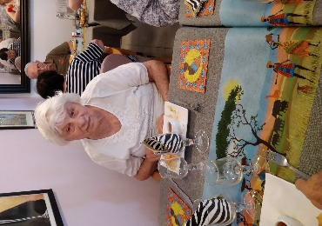

Atelier manuel : utilisation de boutons de mercerie sur un tableau paysagé

Les résidents ont utilisé des boutons de merceries afin de décorer et d’agrémenter un tableau paysagé, que nous avions réalisé il y a peu de temps. Les boutons représentants les feuilles ou biens les fleurs selon les envies de nos résidents.

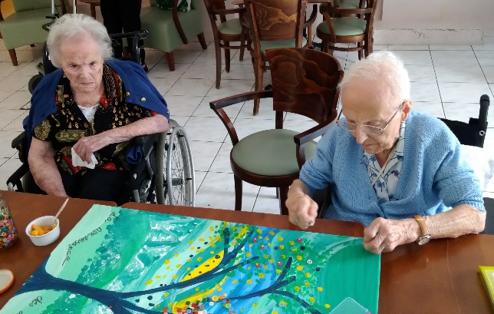
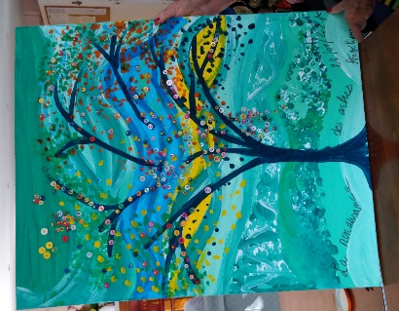
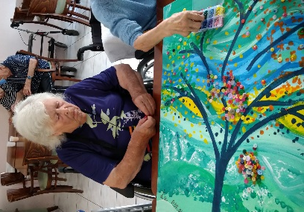

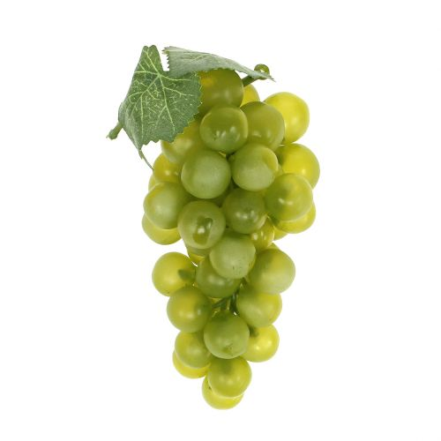

Espace de parole et de réminiscences autour de la vigne et des vendanges

Contrairement aux vendanges de l'année 2020 qui avaient démarré dès le mois d'août dans beaucoup de régions, le cru 2021 devrait retrouver des dates de vendanges plus traditionnelles autour du mois de septembre.
L'été 2021 n'a en effet pas été très chaud, avec des pluies très abondantes en juillet. D'autre part les sévères gelées du mois d'avril ont détruit bien des grappes et les professionnels du vin prévoient une récolte en baisse d'environ 30% par rapport à 2020.
Symbolisme du vin :
Apparu aux environs du 7ème millénaire, le vin est une boisson à la fois populaire et traditionnelle dont l’histoire se confond avec celle de l’humanité.
Les techniques de vinification ont émergé au Moyen-Orient (Caucase, Turquie, Mésopotamie), avant d’être améliorées par les Egyptiens et transmises aux Grecs, lesquels ont implanté la culture du vin en plusieurs points du bassin méditerranéen (Italie, Golfe du lion, Afrique du Nord…).
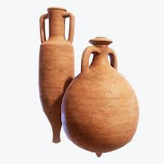
A partir du IIème siècle avant J-C, les Romains accélèrent la diffusion de la vigne, notamment en Gaule et jusqu’en Grande-Bretagne. A partir du XVIème siècle, les Européens implantent la vigne dans de nombreux pays du monde.
“Sang de la vigne”, le vin est obtenu par fermentation alcoolique des raisins : c’est la vinification.
Le vin possède un symbolisme riche et ambigu, qui touche à des thèmes aussi divers que la fête, la convivialité, la fraternité, l’ivresse, la colère, la vérité, le mystère de la vie, les rites de passage ou encore l’accès à la connaissance supérieure.
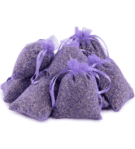
Selon les cas, le vin est positif ou négatif, vérité ou folie, sacré ou maudit, encensé ou prohibé.
Art thérapie : pochons de lavande
Dans les armoires de nos grands-mères sont enfermés depuis fort longtemps des petits sacs de fleurs de lavande pour parfumer le linge et chasser les mites. Jadis, on fabriquait des paniers et des corbeilles avec les tiges de lavande séchées.
C’est ainsi que notre art thérapeute Mme Alemanni, a fait confectionner aux résidents des pochons de lavande rappelant moultes souvenirs…

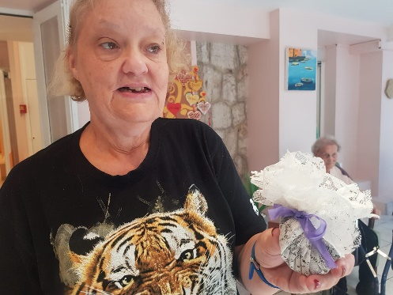
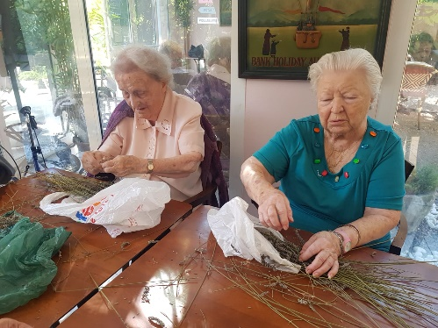
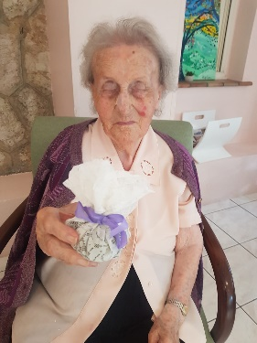

Atelier manuel : mandala
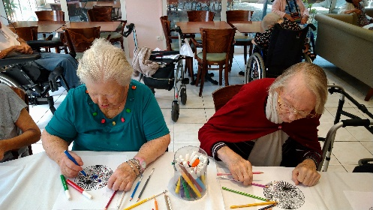
Le coloriage du mandala peut servir d’outil thérapeutique :
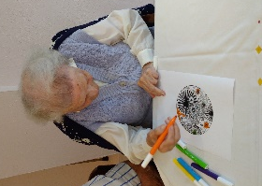

- Il aide à la relaxation : ces formes ont une composante spirituelle. Le simple fait de l'observer produit une certaine sensation hypnotique qui détend et calme. C'est une technique de relaxation en soi, car lorsqu'on peint des mandalas, la respiration est ralentie et les pulsations diminuent.
- Il améliore notre capacité à nous concentrer : grâce au coloriage, nous activons notre concentration. Face à des figures géométriques avec une certaine symétrie, nous devons être concentrés pour éviter les erreurs ou dépasser, de sorte que l'objectif de la personne se centre alors sur l'équilibre et l'harmonie dans le dessin.
- Il fait partie de la méditation : la pleine conscience appelée aussi mindfulness est de plus en plus à la portée de chacun. En effet, le coloriage de mandalas permet de pratiquer une forme de pleine conscience en dirigeant toute son attention sur le coloriage en oubliant les soucis quotidiens ou ce que vous avez à faire ensuite.
- Il réduit les niveaux de stress et d'anxiété : étant un outil thérapeutique relaxant, le coloriage de mandala permet à notre corps de réduire les niveaux d'anxiété et de stress engendrés par les situations de tous les jours ou les problèmes actuels que nous pouvons rencontrer.
- Il aide à exprimer et identifier des émotions : en effet, les couleurs que nous choisissons ne sont pas complètement au hasard. Selon notre humeur nous utilisons plus certaines couleurs que d'autres et nous choisissons aussi un certain design. Colorier un mandala permet de libérer l'expression émotionnelle mais également d'évaluer et de qualifier l'état émotionnel qui a été ressenti pendant son coloriage.
- Il encourage la créativité : que vous choisissiez de colorier ou même de créer un mandala, vous faites appel à votre créativité. Vous devez choisir les formes, les couleurs, les distribuer dans l'espace et les combiner, etc. Vous développez ainsi une partie créative en vous, que vous pourriez ne pas soupçonner. L'observation de la création une fois terminée contribue à améliorer le sentiment de bien-être, de
satisfaction et de travail bien fait. Ainsi la réalisation du mandala améliore également les niveaux d'estime de soi.

Au fil de l’info : Retour au droit commun
L’EHPAD Angélique est ré-ouverte, les familles et proches des résidents peuvent de nouveau pénétrer au sein de l’établissement et avoir accès aux chambres et lieux collectifs. Le port du masque reste obligatoire au sein de la structure ainsi qu’au jardin, les gestes barrières ainsi que le nettoyage des mains au gel hydro alcoolique restent obligatoires.
Des sorties peuvent être prévues en maintenant le respect des gestes barrières et le port du masque.
--------------------------

Le Conseil de Vie Sociale a été réalisée le 23 septembre en présence de Mme Karki, Directrice de l’établissement, les membres des équipes, Mme Nebel psychologue, Mme Brasquer, représentante des familles, de Mme Pouret, représentante des résidents.
Un compte rendu est tenu à votre disposition et peut être consultable.

Retrouvez les photos de nos animations du mois de septembre ainsi que le planning des animations 2021
www.senectis.com
residence.angelique@senectis.com
mot de passe #Angelique2021!

